CQDXER Antenna controller

用 户 手 册



2023-11-23
cqdxer599@163.com
Made in china

索 引
重要提示 3
注意事项 3
开箱检查 4
随机附件 4
主要功能 4
保护机制 4
前面板说明 5
功能设置 6
其它设置 7
后面板说明 8
推荐方案 9
CAT连接 12
软件安装 13
远程控制设置（Remote） 16
选件功能 23
特性规格 24
诊断 24
免责条款 25
保修条款 25
联系我们 26

CQDXER Antenna controller

用户手册
祝贺您选择CQDXER Antenna controller,它体积小巧，功能强大，涵盖了从1.8到54 MHz的WARC包含的所有业余频段，完全智能自动化控制，所有操作条件（频率，天线）均由您的电台控制。极具人性化的设计，这是完全自主研发的先进的产品，它可以完成您需要的多种天线组合以及应用于其它设备控制。

重要提示
在使用控制器前请认真阅读本说明手册。
在使用控制器前请认真阅读本说明手册。
在使用控制器前请认真阅读本说明手册。

注意事项
警告!
所有连接线必须安装磁环防止EMI干扰，任何发射之前必须检查控制器的工作状态，尤其是使用ATU或者低波段天线的时候，必须认真检查，解决EMI问题。
警告!
使用前请保证CAT数据线连接的可靠性，如果脱落可能会导致在错误的波段发射从而损坏发射设备。
警告!
使用前请连接正确的电源设备，错误的输入电源会导致控制器损坏。
警告!
使用前请检查射频干扰，防止受到射频干扰影响控制器发出错误的指令，导致发射设备损坏。
警告!
请不要修改控制器内部线路，任何修改都将使保修失效，并可能损坏控制器。
警告!
请将控制器外壳进行接地，以释放静电对控制器带来的危害。

开箱检查
取出包装并认真检查，如果您发现有任何损坏和缺少部件，请立即联系经销商，请保留原包装用于以后的运输和保修。

随机附件
控制器主机 *1 电源线 *1 DB-9连接器 *2 USB线缆 *1

主要功能
CQDXER Antenna controller，可以在单控制器的状态下帮助用户实现对单天线端口设备的端口数量进行扩展，最多可以扩展8个端口，在多控制器的状态下可以完成多台1*8的组合或多台N*N的组合，独立的交互协议智能波段冲突提示和保护，当使用1*8切换器可以忽略N*N切换器隔离度的问题，因为每一个切换器都是独立工作的。当出现波段冲突的时候，控制器会自动切断电台与其他设备的PTT连接，同时在出现错误的控制器上提示错误，发出刺耳的蜂鸣警告来提示操作员修正错误。控制器后部提供了两个PTT输出端口，该PTT输出采用了最小延迟设计，PTT的输入/输出时间仅为1.6μs。
CQDXER Antenna controller，具备了多样化的组合方式，不仅可以对单天线端口进行扩展，也可以对多天线端口设备进行二次扩展，也可以利用两台控制器控制和两台切换器完成1*N的端口扩展。该控制器具备波段译码器功能，用户可以使用控制器的BCD协议输出端口进行多样化的控制和组合。该控制器也可以组合切换器对单波段BPF进行智能切换，使单波段BPF变成多波段的BPF。
手动模式下也可以完成机制互锁，同样具备报警，PTT断开功能。

保护机制
1：波段冲突后故障码提示； 2：波段冲突后蜂鸣器发音提示；
3：波段冲突后自动断开PTT输出； 4：波段冲突后启动PTT切断；
5：端口检测，ANT端口冲突/波段冲突时蜂鸣器报警。

前面板说明
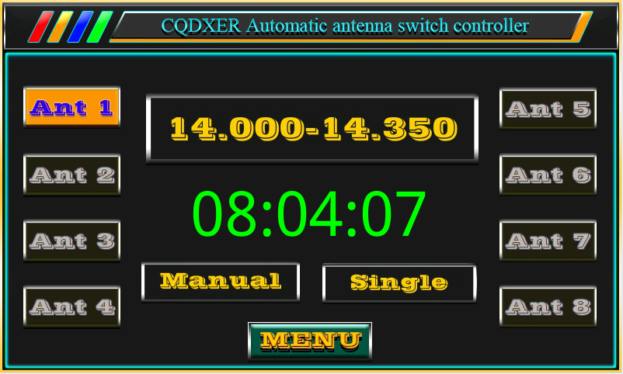
 被选中的天线端口

 未被选中的天线端口

 当前工作频段
（手动模式显示Manual）

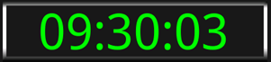 自定义时钟(长按显示区域进行设置)

 当前CAT模式

 单机工作模式

 多机工作模式（M=波段冲突保护）

 双控制器控制2*以上端口切换器（ANT端口冲突保护）

 功能设置

功能设置
波段存储
在任意模式下，点击数字按钮对天线端口进行正确的存储，点击波段号复位。
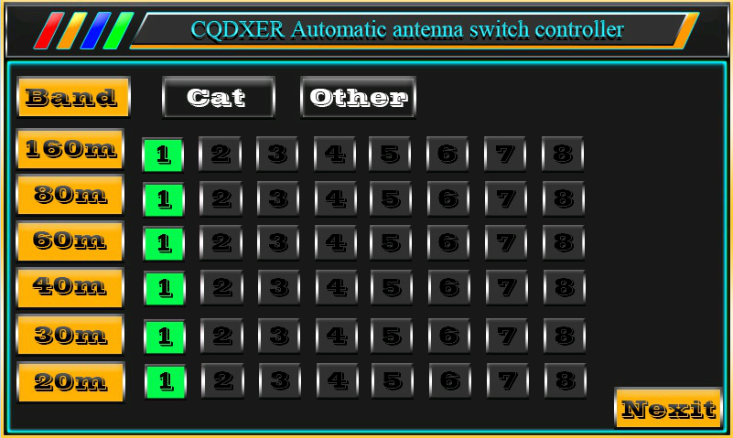
CAT设置
FLEX，KENWOOD,ELECRAFT使用的是KENWOOD的RS232协议。
YAESU使用的是BCD协议，因为YAESU的BDATA数据不同于标准的BCD协议，主要区分在40m/60m波段。
BDATA是标准的BCD协议。
Manual为手动模式。
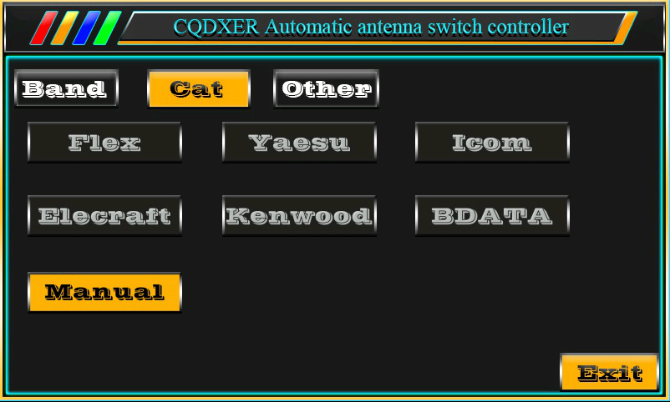

其他设置
4-ANT，6-ANT，8-ANT，改变输出控制端口数量和前面板显示按键数量，根据用户使用习惯设置。
AUTO-ON/OFF，自动/手动开机设置，当选择AUTO-ON为通电自动开机，否则为手动开机。
TEST-ON/OFF，ALC输出调整开关，当选择TEST-ON可以调整后部电位器对ALC输出电压进行调整，默认为-5V。
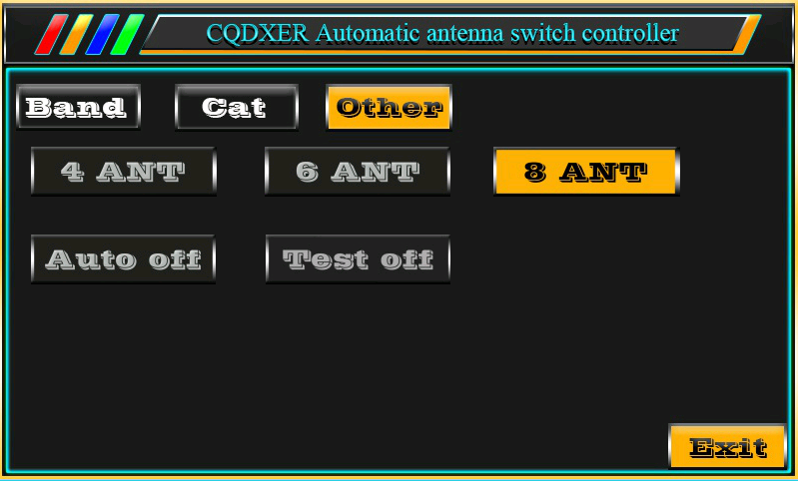

后面板说明
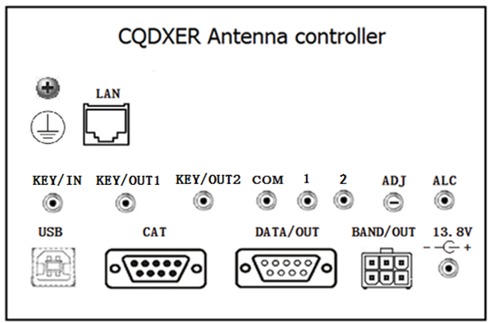

1：USB →连接电脑端USB端口。
2：CAT →连接电台协议端口，用于波段数据与电台同步。
3：DATA/OUT →12V控制电源输出，用于控制天线切换器/其它设备。
4：BCD/OUT →BCD协议输出，用于控制其他设备。
5：13.8V →直流输入电源插座。
6：PTT/IN →连接电台PTT控制。
7：PTT/OUT1 →连接到其它需要PTT信号的设备。
8：PTT/OUT2 →连接到其它需要PTT信号的设备。
9：COM 1/2 →控制器专属协议接口，控制器之间进行通讯使用(禁止热插拔)。
10：REMOTE →连接路由器进行网络远程控制接口。
11：GND →外壳接地系统。

推荐方案
绿色：CAT数据电缆。
黑色：同轴馈线。
黄色：切换器信号控制电缆。
蓝色：控制器数据通信电缆。
方案1，单控制器和8路切换器的组合应用。
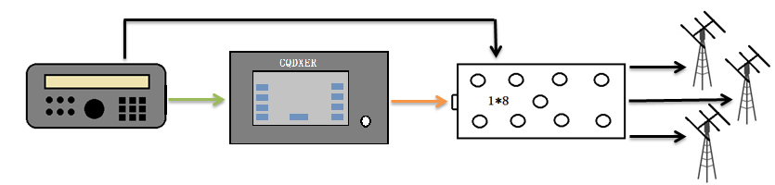
方案2，单控制器和8路切换器组合放大器的应用。
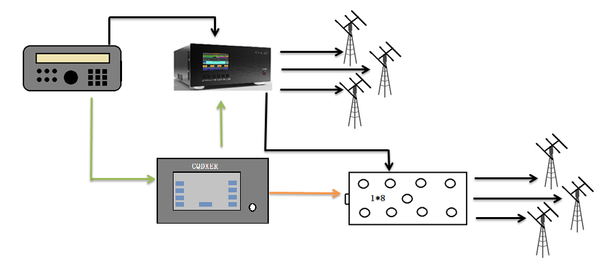
方案3，单路控制器和8路切换器控制独立波段放大器的应用。
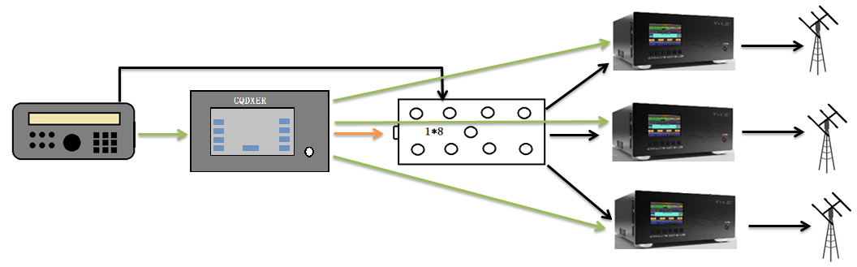

方案4，多控制器和多个1*8切换器的组合应用。
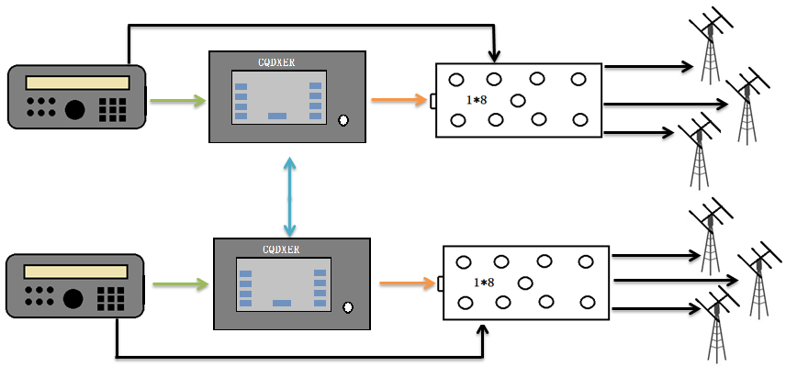

方案5，多控制器和多个1*8切换器组合多台放大器应用。
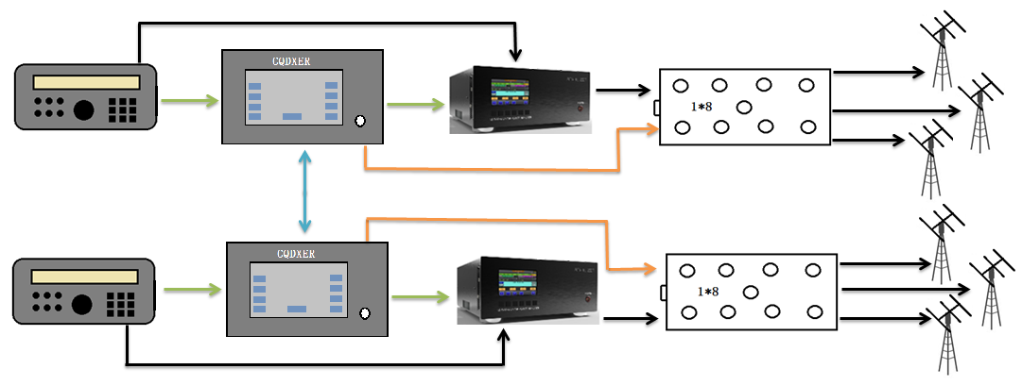

方案6，多控制器和2*8的组合应用。
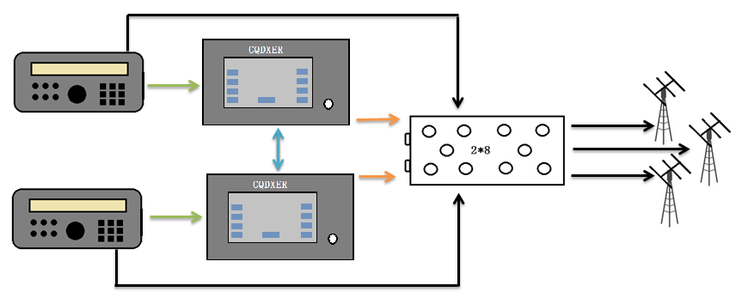

方案7，多控制器和2*8切换器组合多台放大器应用。
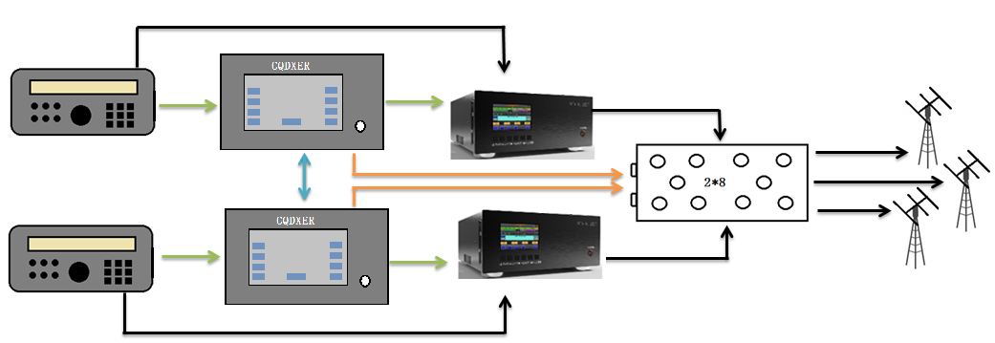

方案8，单波段BPF变成自动切换的应用方案,使用2*6方案的时候，需要将BPF所在的端口存储到控制器中。
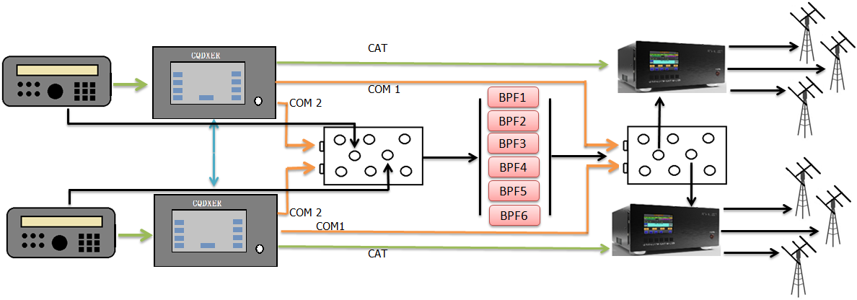

方案9，单波段BPF变成自动切换的应用方案,使用1*8方案的时候，需要将BPF所在的端口存储到控制器中。
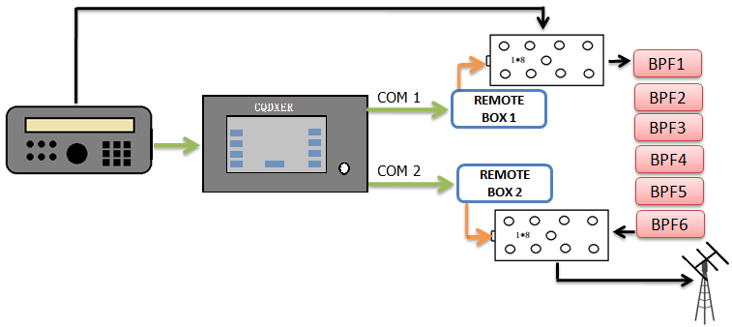

以上方案是平常使用常见的组合方案，还可以组合3*8以及N*N等非常多的组合方式，更多方案用户可以自定义应用方法进行扩展，该控制器具备非常多的组合方式。COM端口可以使用Y线缆进行扩展。

CAT 连 接
CAT输入接口定义：
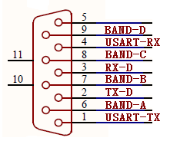

BDATA-OUT输出接口定义：设备正视图
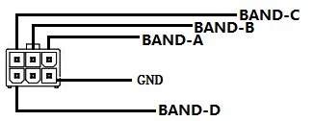

COM输入/输出接口定义：
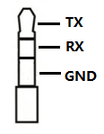

DATA输出定义：
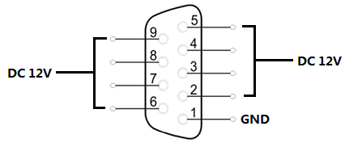

软件安装
关于CQDXER软件安装，请认真阅读以下内容：
1：打开安装程序，选择语言，点击确定
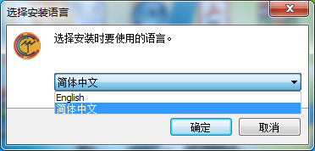

2：选择软件安装的位置，推荐默认位置，点击下一步
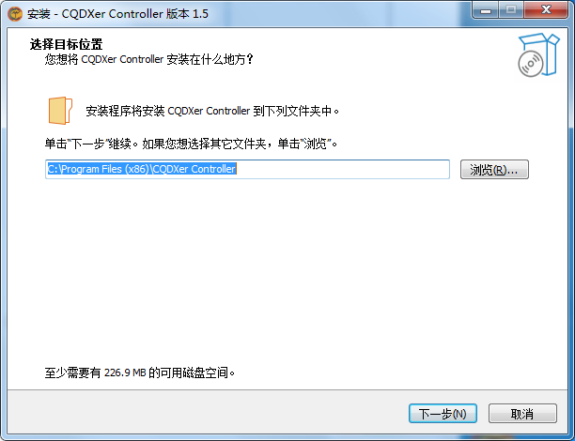

3：选择是否创建桌面快捷方式，推荐选择创建。
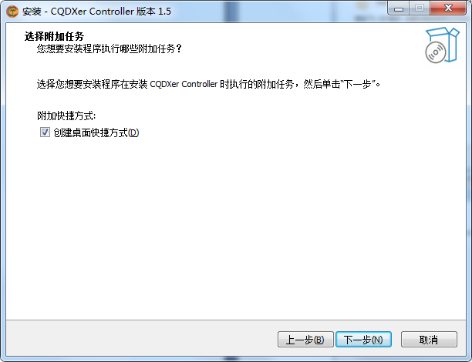
4：选择安装开始安装。
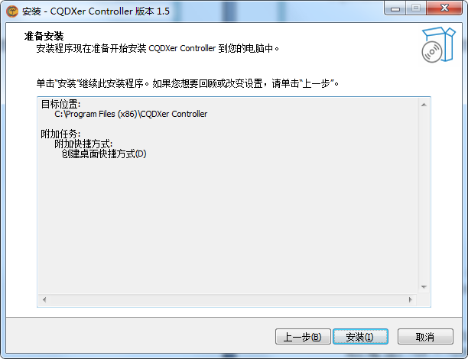

5：安装完毕，选择是否直接运行，点击完成。
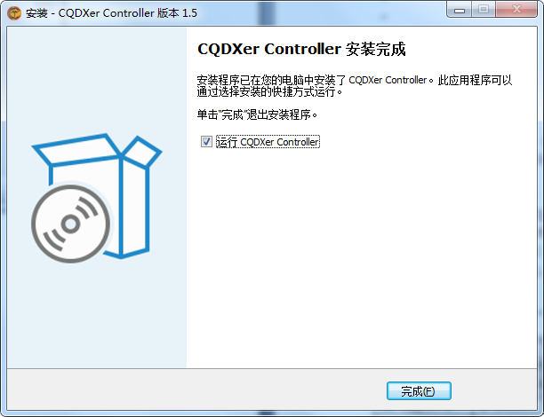

6：我们现在进行首次连接，点击设置，选择串口连接,完成。支持开启多窗口程序和单窗口复制。
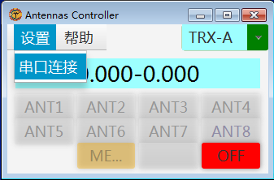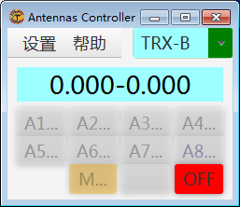

7：选择对应的串口（COM端口），选择波特率（9600），选择AUTO自动连接（再次开启软件自动连接此串口），点击连接状态开关，通讯完成。
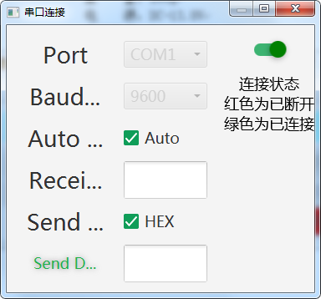

远程控制设置（Remote）
CQDXER Antenna controller智能天线控制器集成了远程控制系统，用户可以通过Internet对控制器进行控制，首次设置只需要登录远程控制模块以及用户路由器进行相关的设置即可完成远程控制，需要用户具备公网IP。
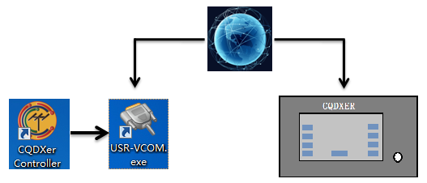
首次登录模块设置；
1：为了防止用户在应用中出现搜索不到、ping 不通、还有打不开网页等问题。在硬件连接好之后，使用前先对电脑进行如下内容的检查。
(1) 关闭电脑的防火墙和杀毒软件（一般在控制面板里）。
(2) 关闭与本次测试无关的网卡，只保留一个本地连接。
(3) 必须设置电脑的 IP 为一个静态的与网络模块的 IP 在同一个网段的 IP，比如：192.168.0.201。
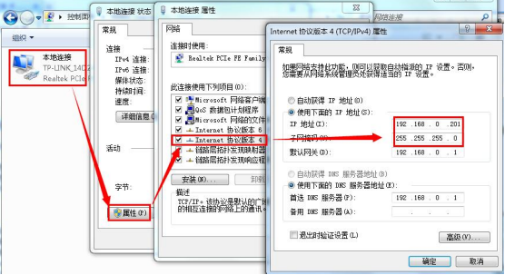

2：打开IE浏览器输入远程控制模块的登录地址，192.168.0.7（使用多台控制器必须将控制器IP设置不同的IP地址），默认用户名和密码是：admin。
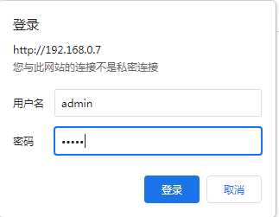

3：选择语言中文/英文，用户可以对远程控制模块登录地址自定义修改，我们点击TTL1（端口1）进行设置，选择适合的波特率（默认115200），工作方式选择：TCP Server，本地/远程端口选择：20108（0-65535范围内）点击保存设置完成。
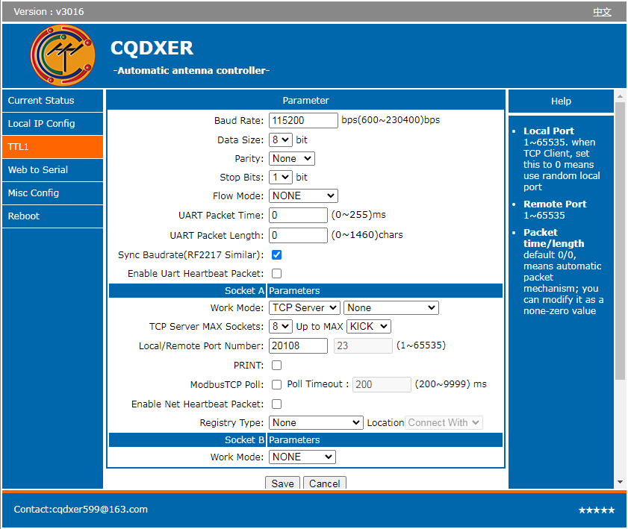

4：登录到我们的路由器进行端口转发设置，同时设置我们的域名，映射的端口号与网络模块的相同。
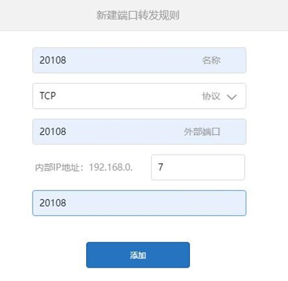

5：安装并打开VCOM软件，点击添加，进行端口创建，输入域名/IP和已经映射的端口号点击确认。打开CQDXER控制软件连接已经创建好的虚拟COM端口，完成连接。如果想要使用透传功能，请参照步骤6进行设置。
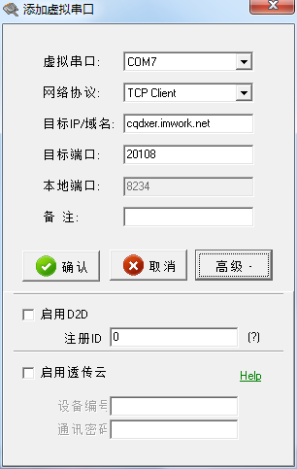

6：启用透传云功能，我们需要登陆cloud.usr.cn进行账号注册并登陆，选择网关管理-网关列表-添加，输入设备名称，所属组织，SN我们选择不支持,打开数据透传开关然后点击保存，并记录提示页面的SN和密码。这里我们需要创建2个SN，一组给VCOM使用，另一组给我们的远程模块使用，第二个网关的创建与第一个相同。
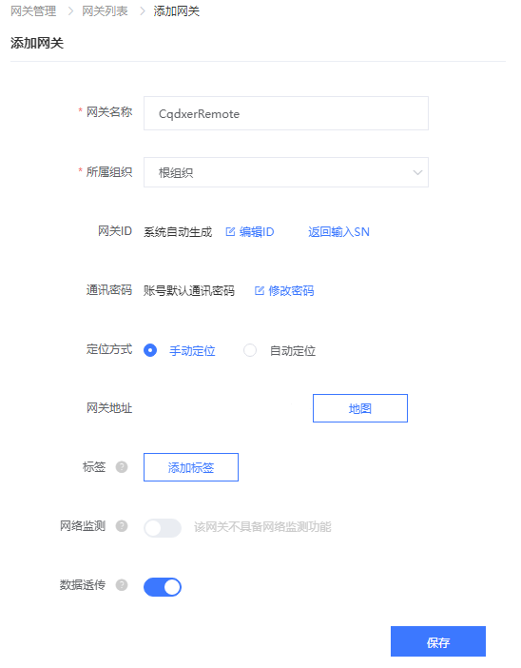

7：选择扩展功能，功能中心，启用透传管理。
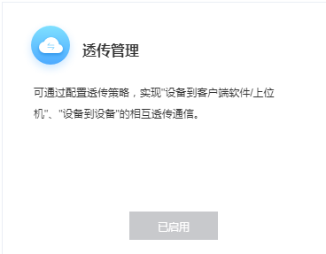

8：点击透传管理，选择创建透传策略，边缘组名称我们可以自定义输入，所属组织选择根组织（步骤1），然后我们选择一个SN账号给“边缘端”，也就是我们的VCOM（步骤2），点击下一步在选择另一个SN给我们的“管理端”（步骤3），也就是我们的网络远程模块，透传目标选择真实网关，点击确定创建（步骤4），这里就全部设置完成。
步骤1：
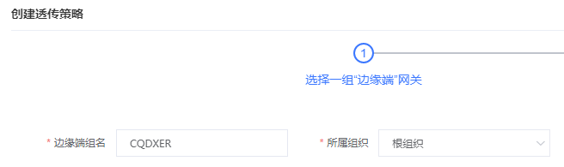
步骤2：
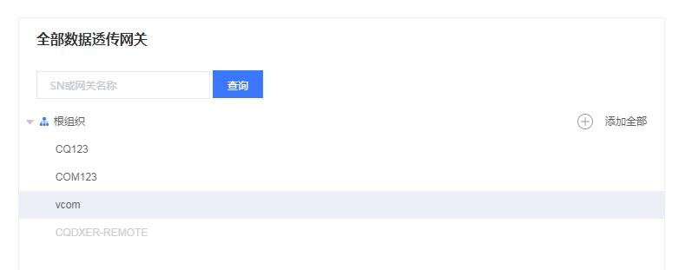

步骤3：
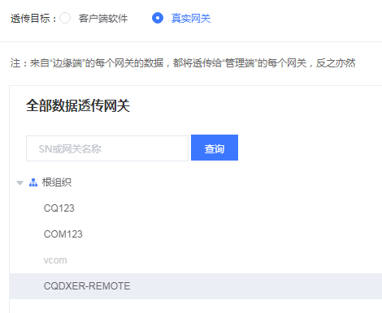

步骤4：
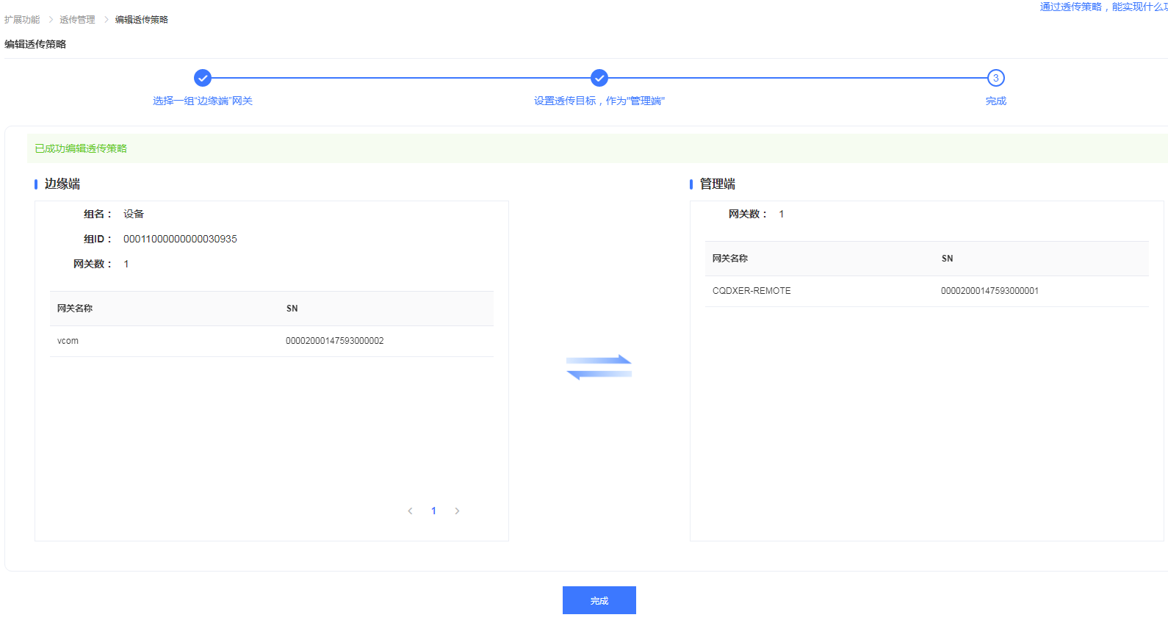

9：登录CQDXER-REMOTE网络远程模块，选择网络协议为：TCP Client,输入对应的SN和密码，远程地址输入第7步骤提示的网络地址，端口选择15000（同时进入路由器设置对应的端口号，进行端口映射），串口打包时间选择100ms，串口打包长度选择：1024字节，点击保存。
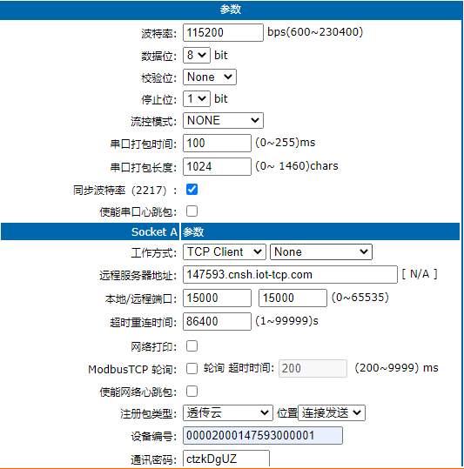

10：打开VCOM软件，新建一个端口，选择网络协议为：TCP Client，目标IP/域名：Cloud.usr.cn,端口选择15000，点击高级，启用透传云，输入设备编号（SN），通讯密码，点击保存。到这里我们已经全部完成透传云的部署。
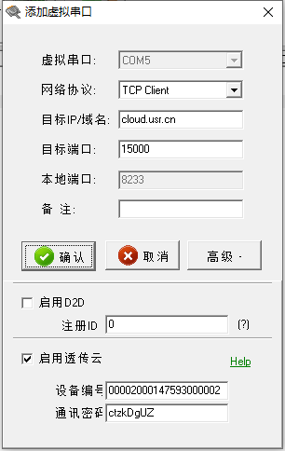

选件功能
远程控制盒简介
有线版
1：有线远程控制，远程控制盒可以减少布线，利用数据线传输控制指令，切换器直接在天线塔下方进行切换,使用远程控制盒连接线缆必须在断开控制器电源时进行，否则将无法建立通信，不支持热插拔。

特性/规格
型 号： CQDXER-4 CQDXER-6 CQDXER-8
外形尺寸： 170mm*155mm*110mm
外壳材料： 铝制，铁制，防腐蚀喷涂，氧化。
重 量： 850g
电 源： DC-13.8V
支持切换器： 1*N，N*N。正极控制
输入协议： RS232，BCD,CIV
输出协议： BCD
支持机型： FLEX，YAESU，KENWOOD，ICOM,ELECRAFT等
CIV地址码： 7A,98,74,6A-8E,88,A4,5E,76,28,94,66,80,6E
ALC输出电压： -3V ~-12V 可调
屏幕尺寸： 4.3寸，IPS高清分辨率，800*480，电容触摸，65K色，16位RGB
PTT输入/输出时间： 1.6μs
警报类型： 故障码警报，声音警报，PTT切断，ALC输出。

诊断
错误代码对照表
Band Error | 波段重复/ANT端口重复 | 检查当前波段/ANT端口
CAT Error | CAT数据线断开/协议选择错误 | 检查CAT数据线/协议
NO Band Data | 当前波段未存储天线 | 检查波段存储

免责条款
所有保修条款仅限于CQDXER主要产品，因CQDXER产品损坏导致其它设备出现损坏的，其它设备和所有附属设备均不在CQDXER保修范围内，所有因CQDXER设备带来的其它损失以及人员损害的，CQDXER均属于免责范围。

保修条款
CQDXER向原始购买者提供的产品保证不存在材料和工艺缺陷。
自购买之日起一年内免费维修，CQDXER提供维修所需要的零件和人工费用，客户承担用于保修服务的所需成本。
自购买之日起30天内，如果产品有功能性缺陷，可以得到免费更换服务（不包含外壳），用户只需要承担用于更换服务的运输所需成本。
如果客户是从经销商购买CQDXER的产品时，客户应向经销商提出保修服务请求。因为这是CQDXER与经销商协议的一部分，他们负责服务支持。
所有保修服务从首次交付的时间开始计算，超过30天将失去免费换新服务，超过365天将失去免费保修服务。
超过保修日期，客户必须向CQDXER提供以下凭证，进行维修服务，如果客户不能完整的提供，CQDXER可以选择继续维修或者拒绝维修，维修所产生的零件费用和人工费用以及用于维修服务产生的其他费用由客户承担，CQDXER会提前向客户声明，客户可以选择继续维修或者放弃维修。
□完整的保修贴纸    □原始购买凭证     
□设备的序列号(s/n) □经销商的序列标签(s/n)
经销商需要将每个月将销售名单和对应的序列标签发送到CQDXER，用于保修备案。如果没有明确首次销售日期或已经运输到经销商库存达到一年时，保修时间将从CQDXER首次运输时间开始计算。
CQDXER所有的保修服务只针对CQDXER的产品，任何其他设备的损坏以及任何原因，CQDXER都不承担任何损失和维修责任。
CQDXER提供所有的使用方案仅仅作为参考，客户必须能够明确方案中控制规则，必须保证安全可靠的情况下进行使用。
CQDXER所提供的软件支持是免费的，如果因为产品的迭代或者停产可能会停止更新服。
CQDXER不提供软件和连接其它硬件的人工在线技术支持，客户可以从说明书中找到答案，如果未能解决，可以联系所在经销商或者发送求助邮件到CQDXER。
CQDXER仅保证上述条款，使用中无论产生任何损失，客户承诺不得向CQDXER提出任何赔偿要求，也不会对偶然或间接损失提出索赔。
客户自购买CQDXER产品时，即表明客户已经明确CQDXER的保修规则，并且遵守CQDXER的保修条款。

联系我们
制造商：CQDXER
中国制造
E-mail：cqdxer599@163.com

